Что делать если ребёнок плохо говорит.


Иногда дети младшего школьного возраста испытывают трудности в овладении родной речью, хотя четкое произношение в норме должно сформироваться к пяти годам. Как правило, таким детям требуются специальные занятия по звукопроизношению. Часто родители, желая ускорить процесс становления звуков, заставляют ребёнка: "Скажи л-л-л (р-р-р)", скажи "лампа" ("рыба") - в зависимости от того, какой звук он не произносит.
Это большая ошибка: если мышцы языка слабые, нет достаточной подвижности, точности - может появиться дефектный звук. Что же делать?
Прежде всего, если нет нарушений строения артикуляционного аппарата (губ, прикуса, языка...), /по данному поводу консультация специалиста обязательна/

начинайте укреплять мышцы этого самого аппарата.
Вместе с ребёнком садитесь перед зеркалом - так, чтобы хорошо было видно лицо, рот, язык. Начинайте выполнять артикуляционные упражнения.
Упражнения выполняйте каждый день по 3-4 раза (утром, днём, вечером), длительность такой игры 7-10 минут.
Необходимо учитывать последовательность постановки звуков, которая определена естественным (физиологическим) ходом формирования звукопроизношения у детей в норме.
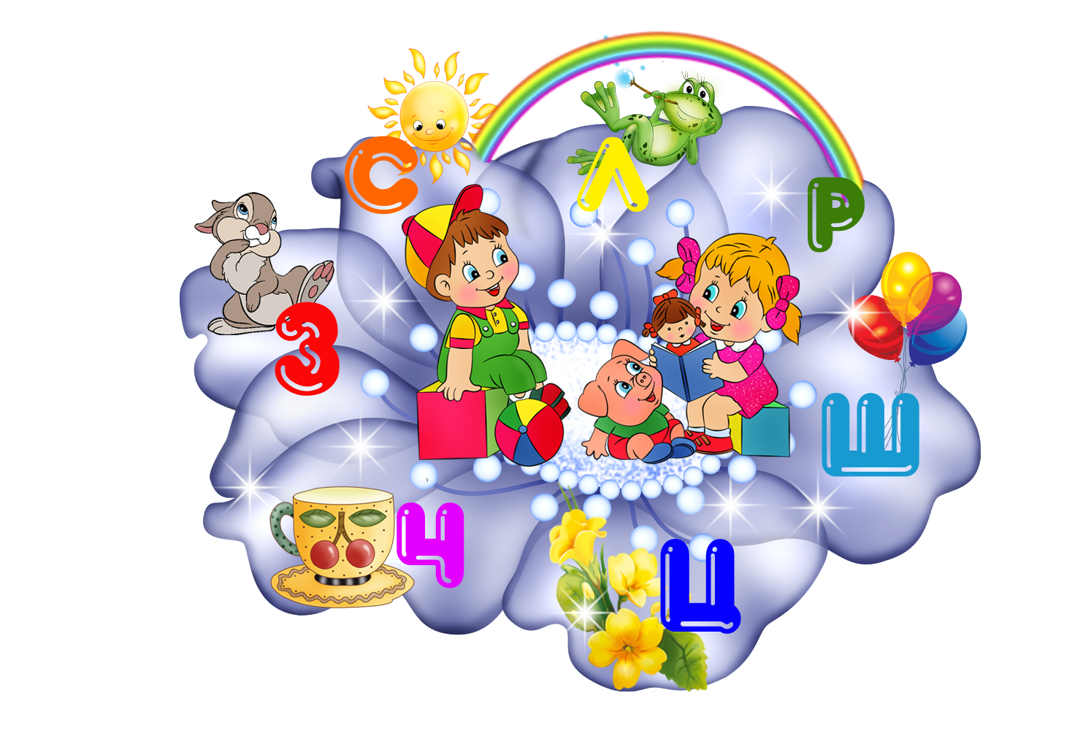
Рекомендуемая последовательность постановки звуков следующая:
свистящие С, З, Ц
шипящие Ш, Ж
шипящие Ч', Щ'
соноры Л', Л
соноры Р, Р'

Для каждой группы звуков необходимо использовать определённые комплексы упражнений.

